序号 | 姓名 | 学历 | 身份证号 | 是否具有驾驶证 | 是否具有健康证
1 | 郭鑫鑫 | 本科 | 220182200212273535 | 是 | 是
1 | 赵雪峰 | 大专 | 211103198002160018 | 是 | 是
1 | 李景浩 | 大专 | 211102199008012559 | 是 | 是
4
...
...
后附相关证明材料，包括但不限于身份证、驾驶证（如为专职驾驶人）、健康证

赵雪峰

健康证明
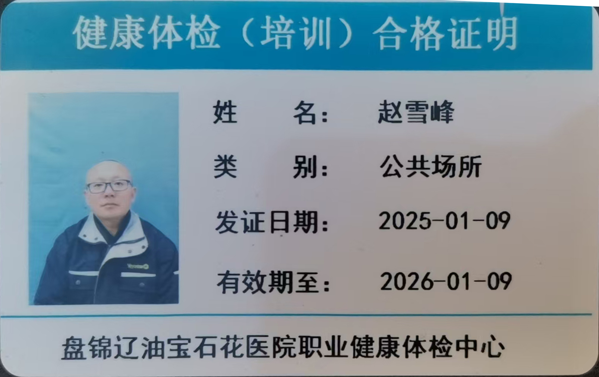

身份证
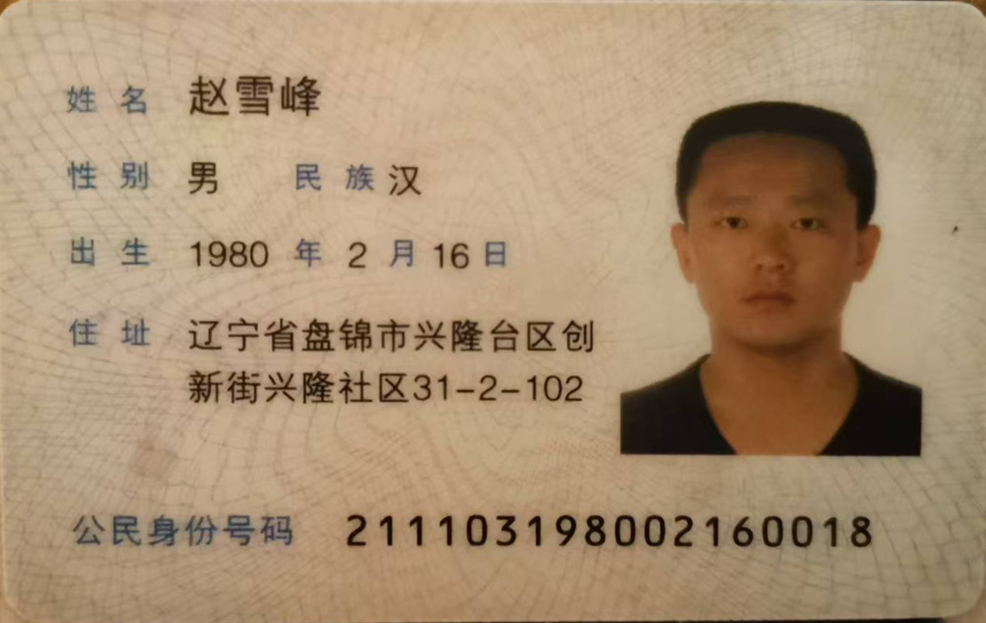
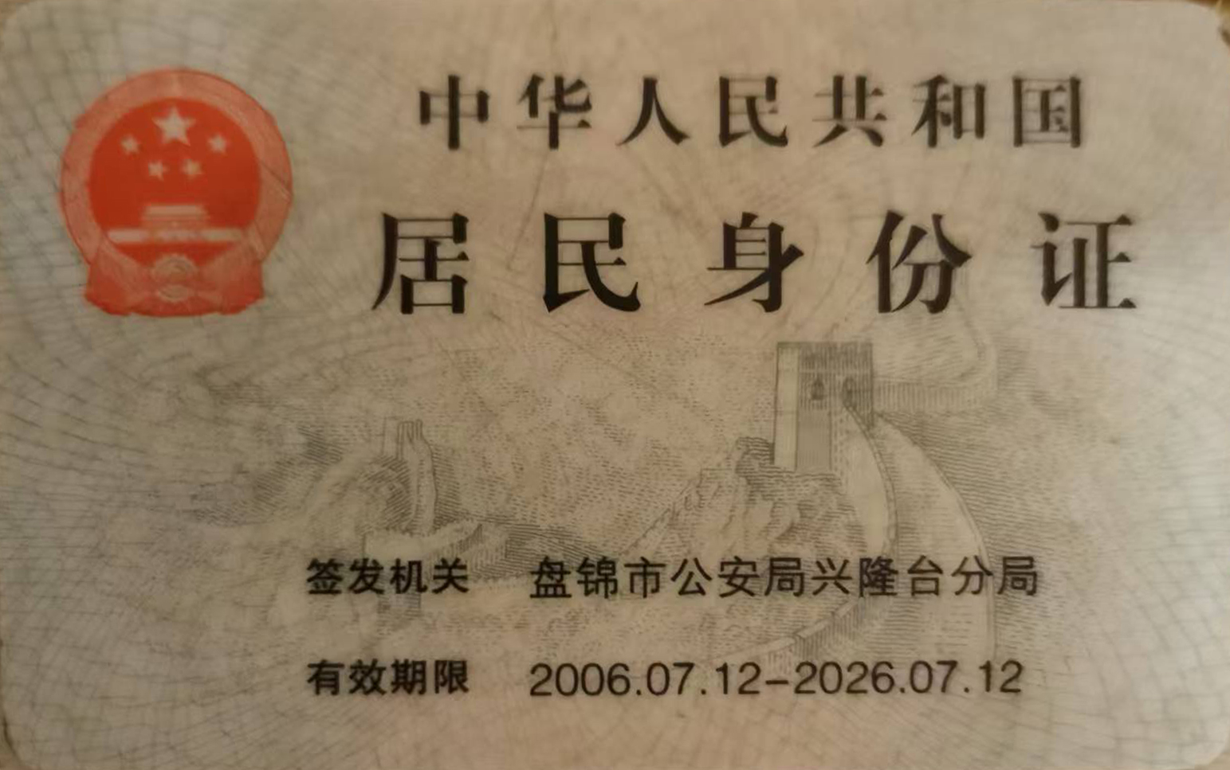

驾驶证
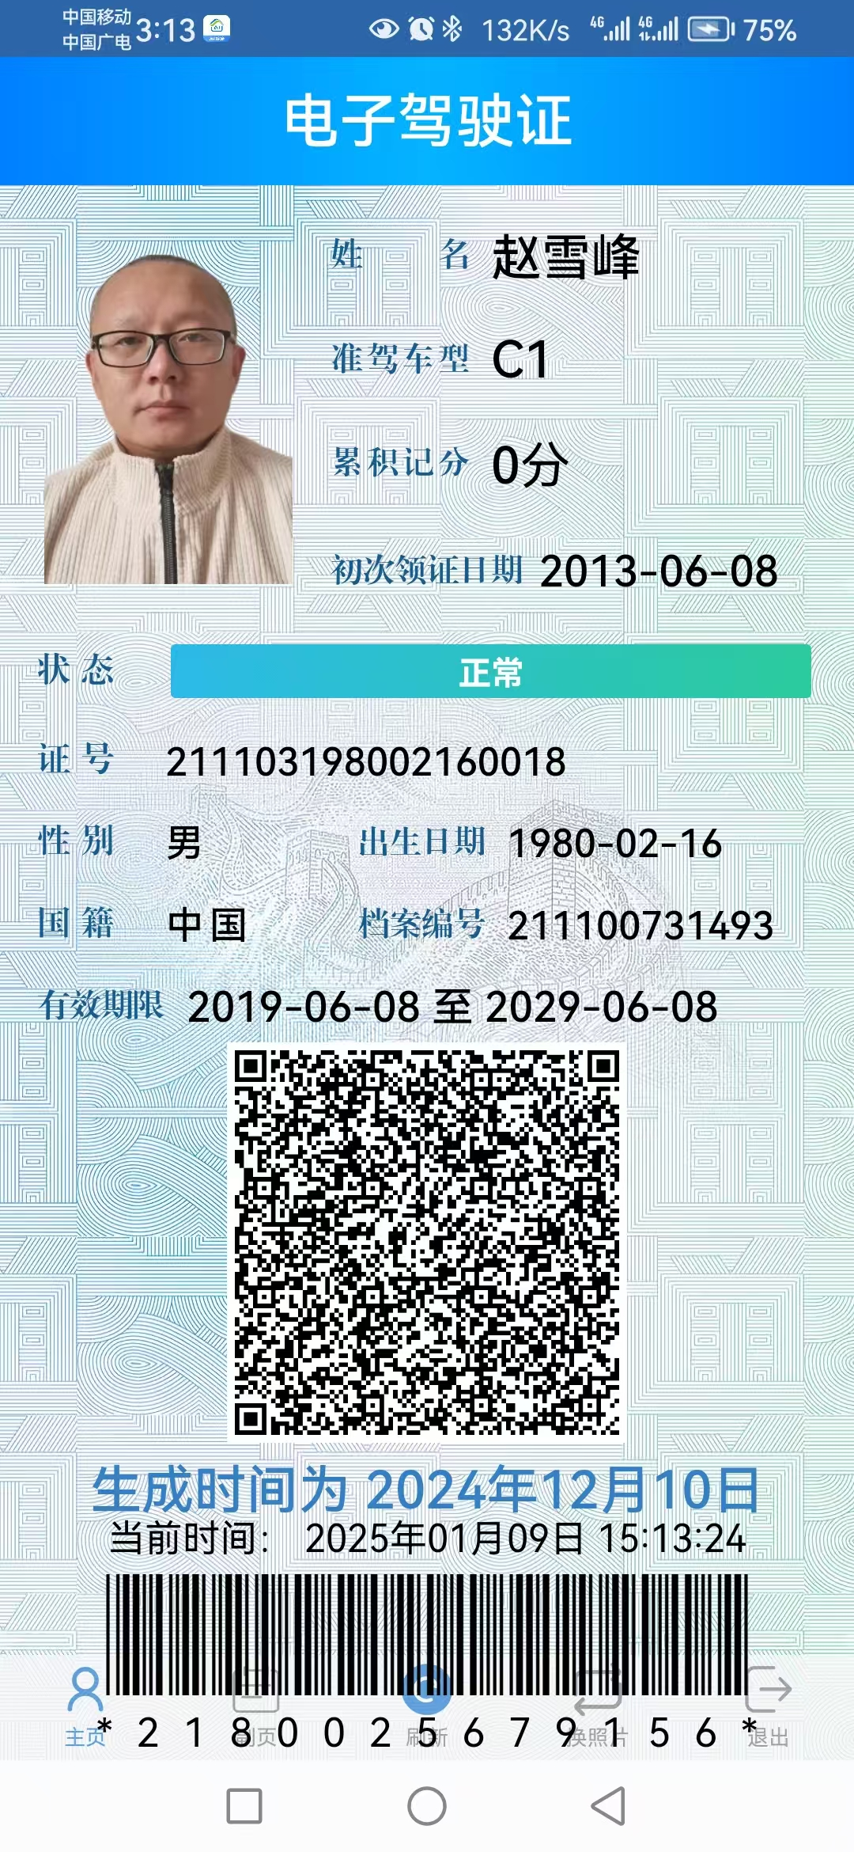

郭鑫鑫

健康证明
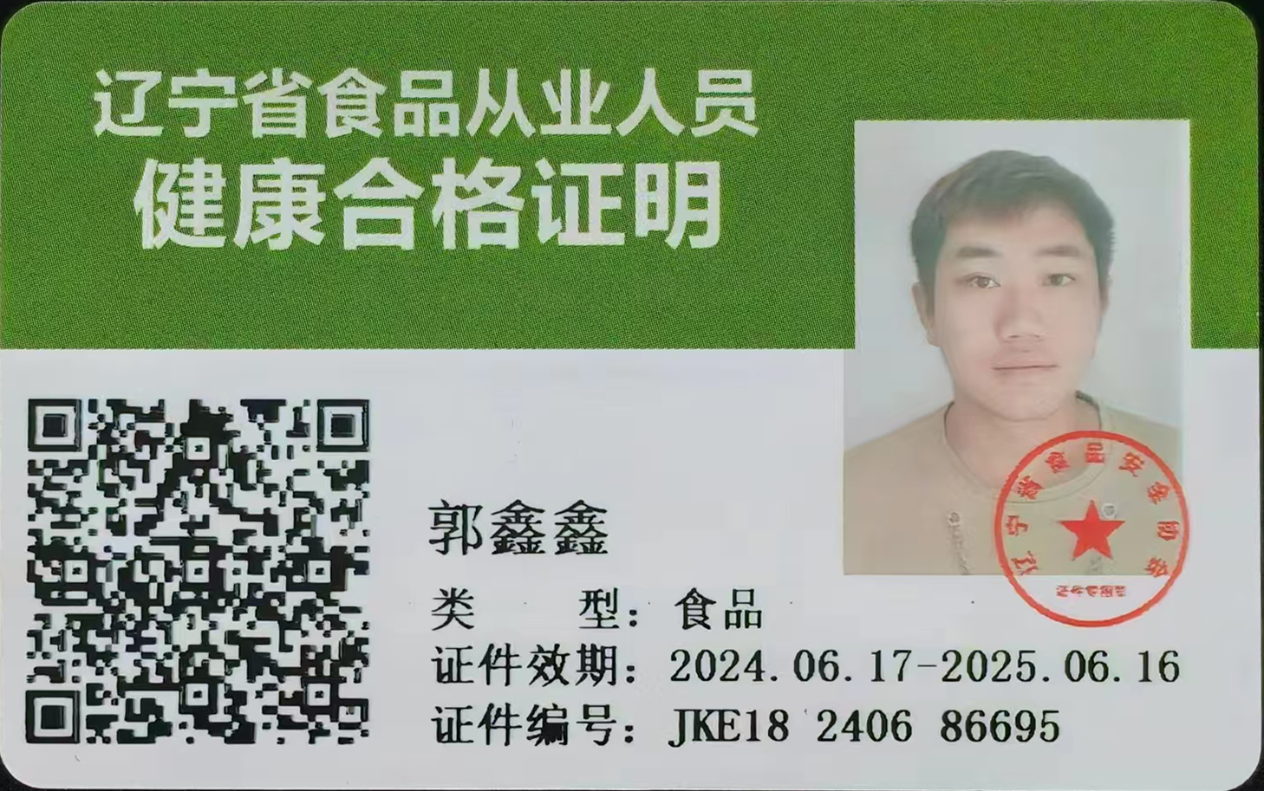

驾驶证
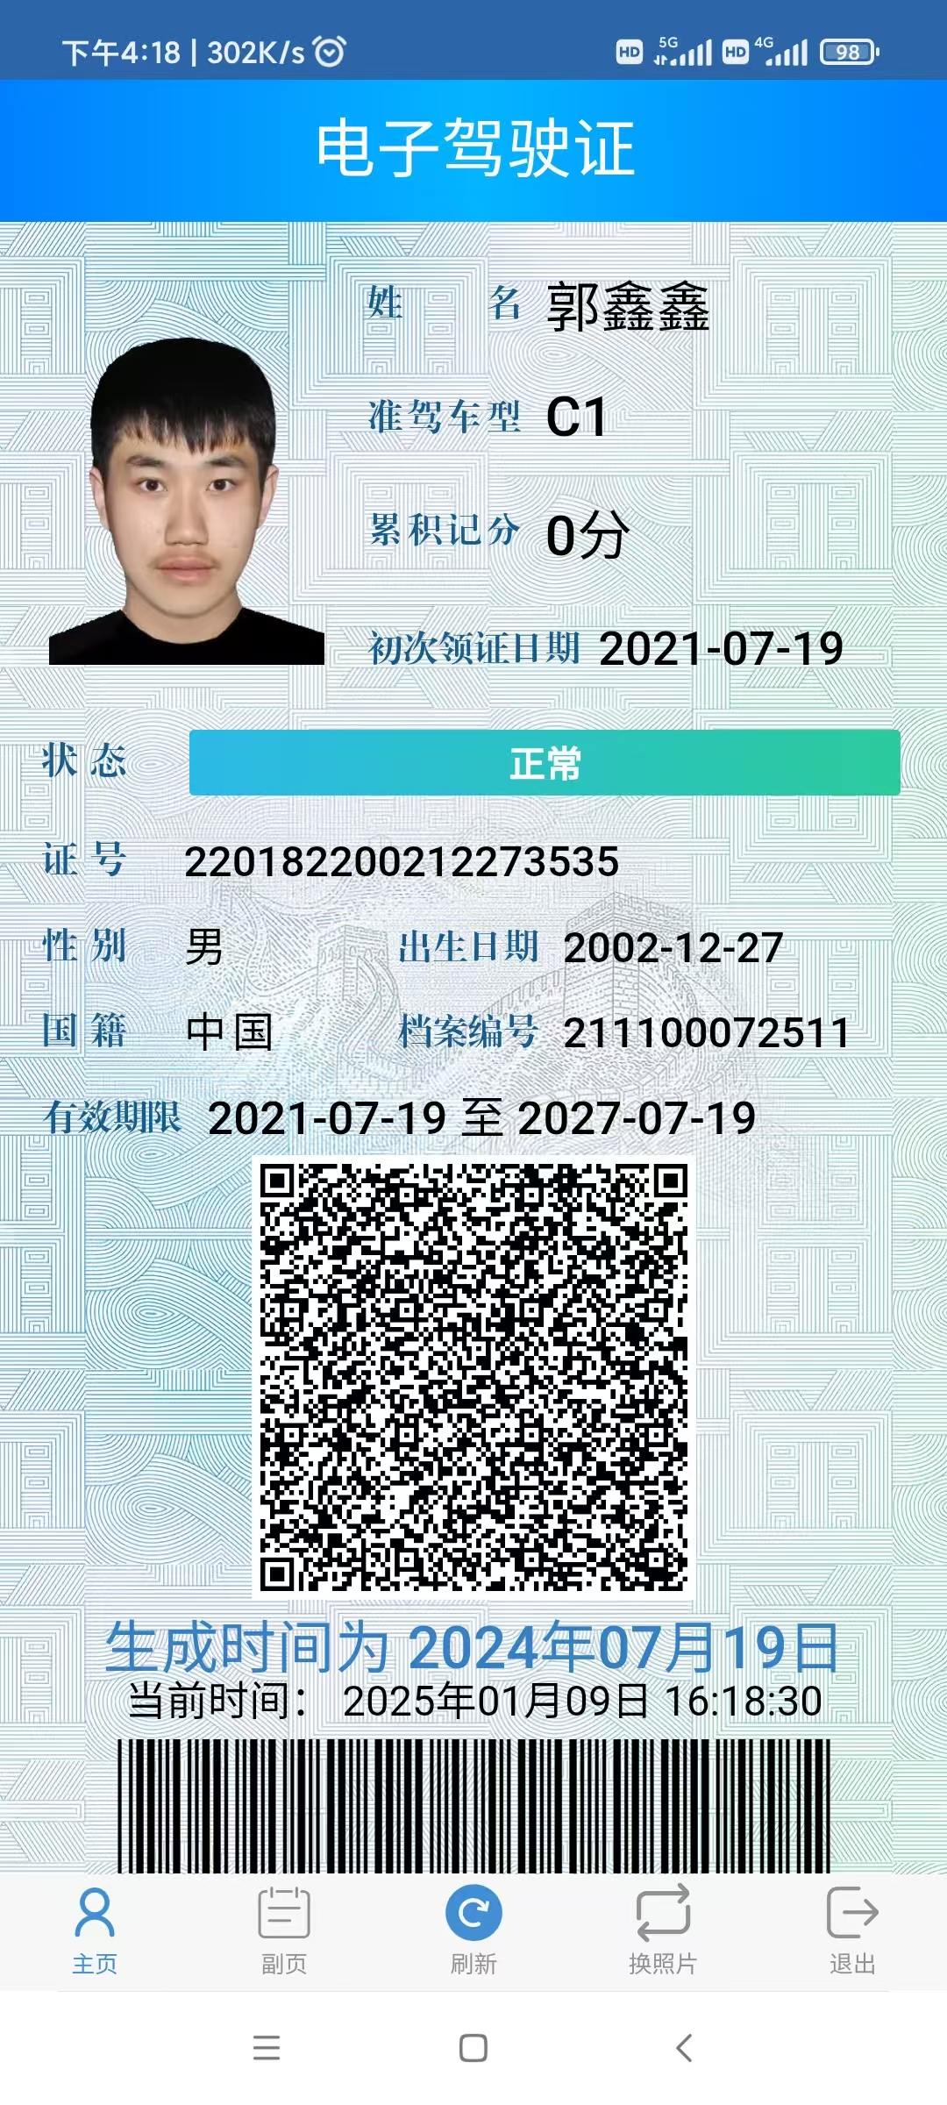

身份证
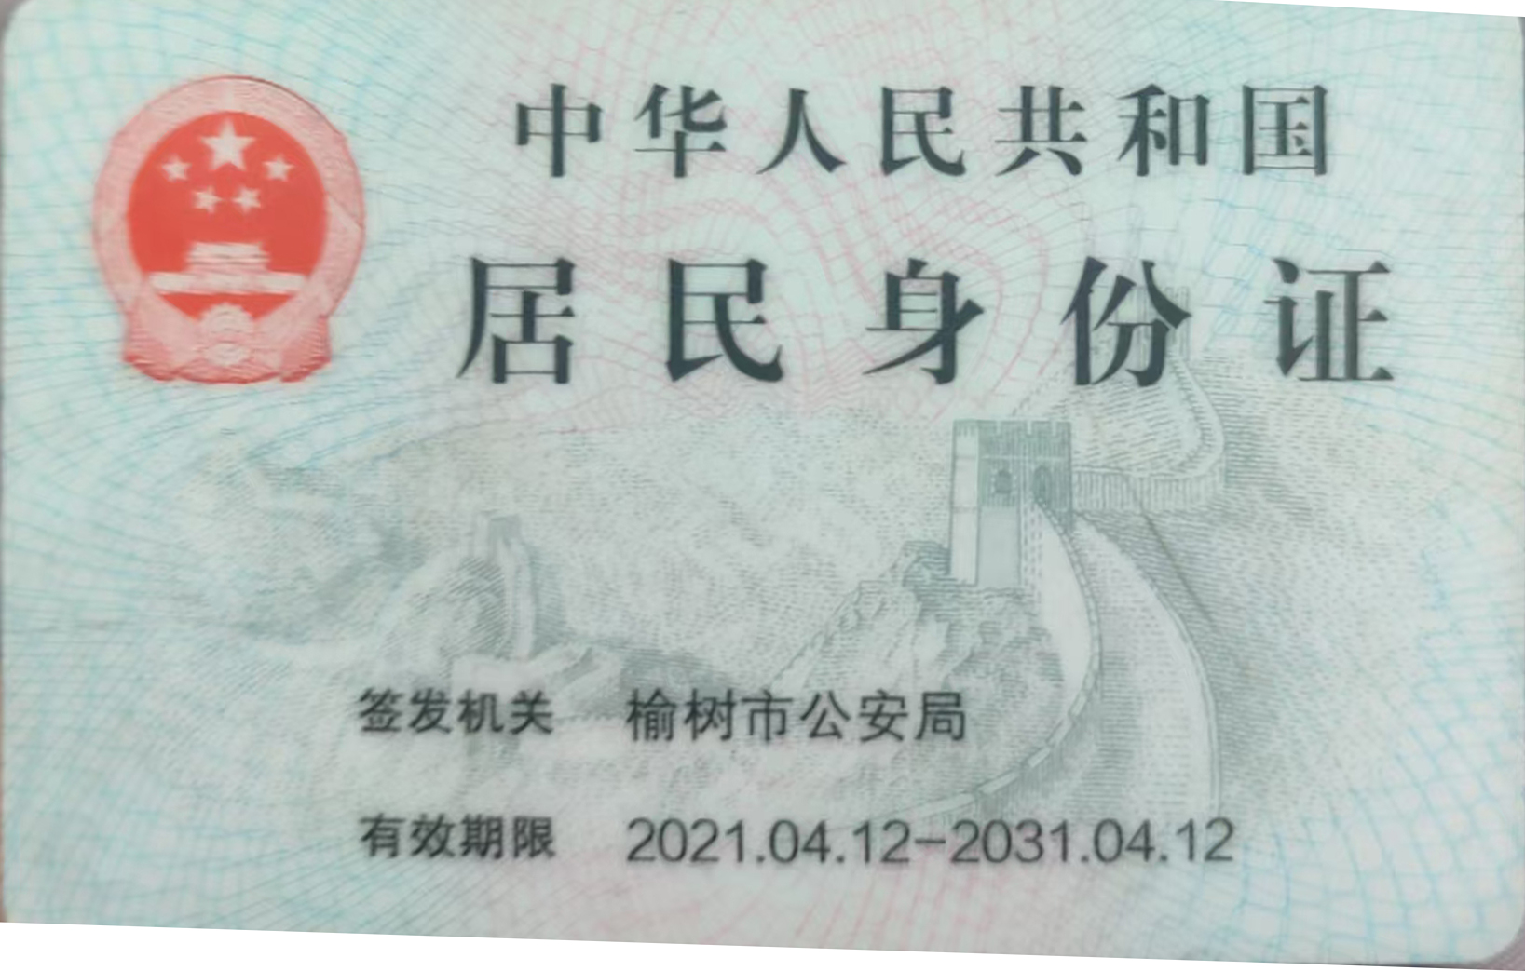
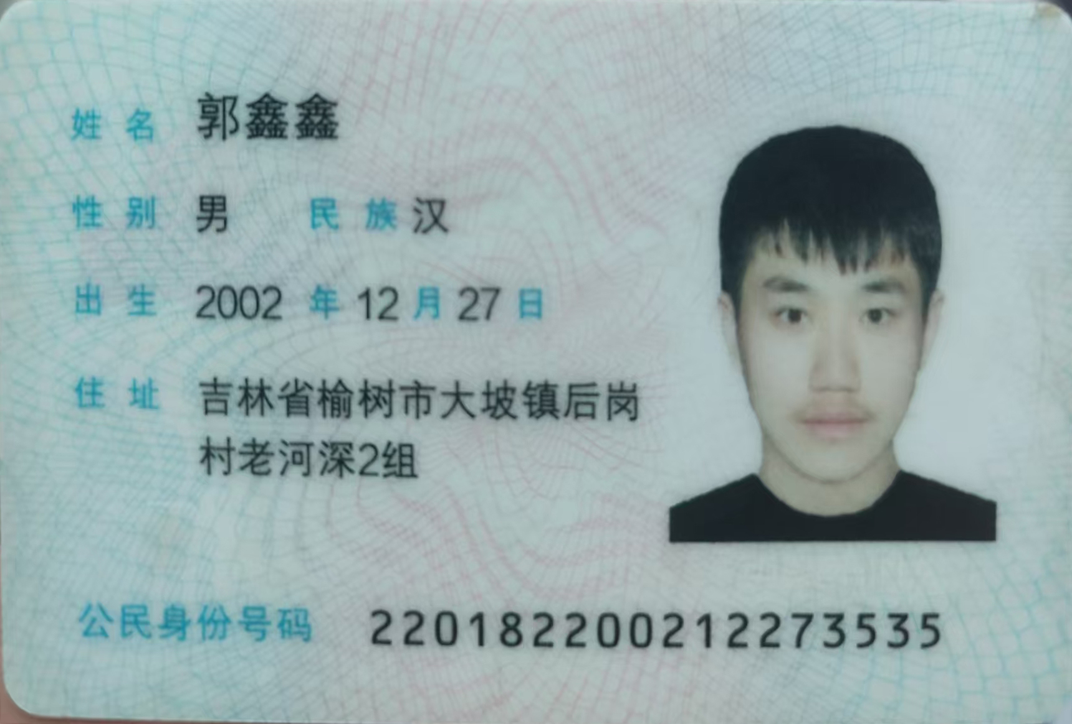

李景浩

驾驶证
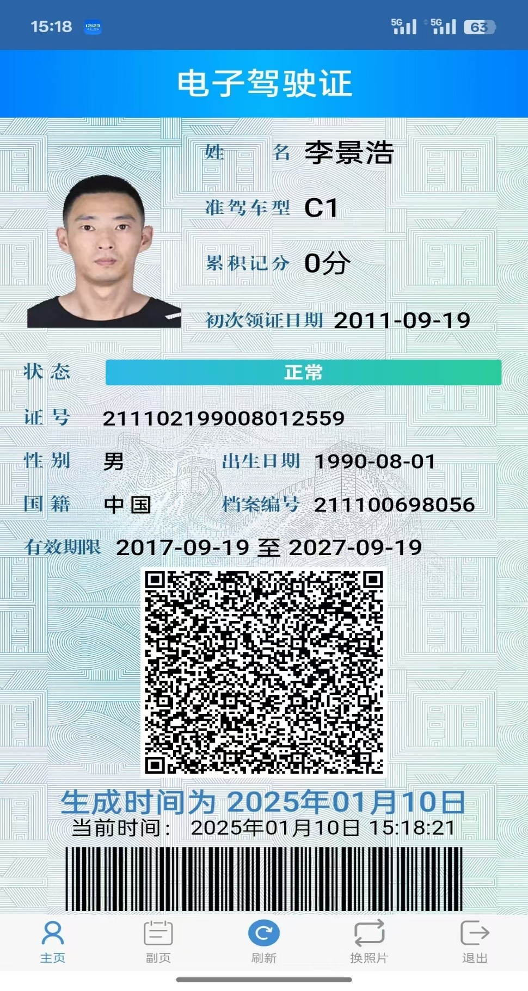

健康证明
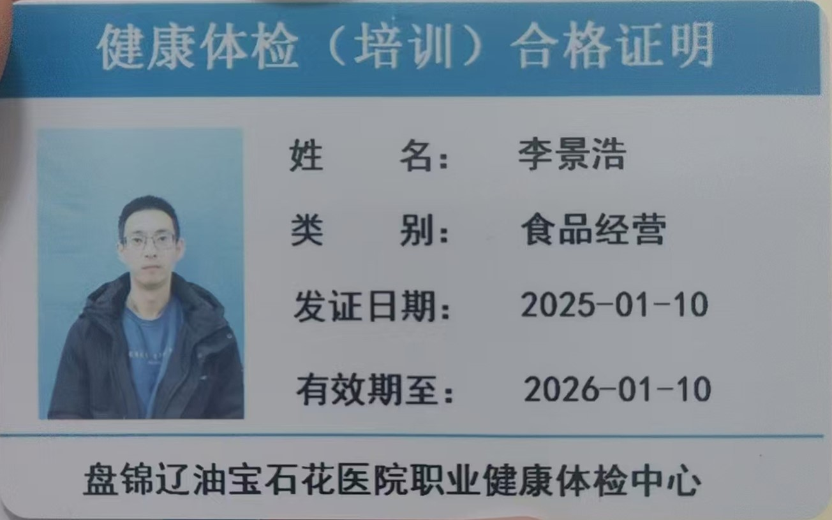

身份证
